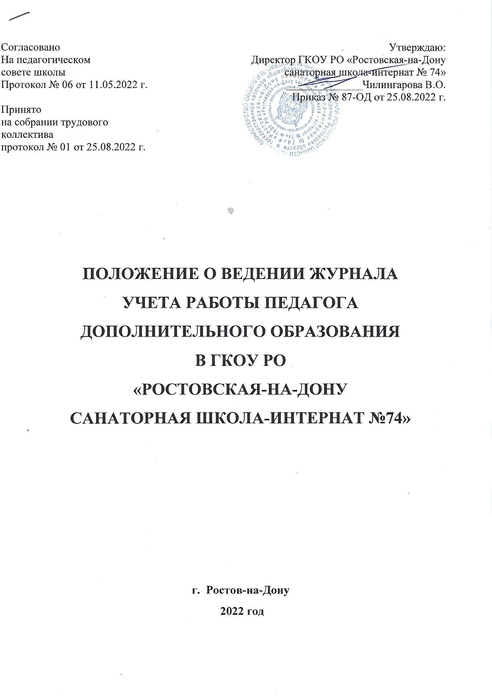

- Общие положения.
  - Положение о ведении журнала учета работы педагога дополнительного образования в ГКОУ РО «Ростовская-на-Дону санаторная школа-интернат № 74» (далее – Положение).
  - Положение разработано с целью определения единых требований к оформлению журналов учета работы в детских объединениях ГКОУ РО «Ростовская-на-Дону санаторная школа-интернат № 74» (далее – школа).
  - Журнал учета работы педагога дополнительного образования (далее – Журнал) является отчетным финансовым документом педагога дополнительного образования, основанием для выплаты заработной платы.
  - Деятельность по заполнению и ведению журналов учета работы педагогов дополнительного образования осуществляется в Образовательном учреждении в соответствии с действующим законодательством Российской Федерации. Нормативной основой организации ведения журналов являются:
- Федеральный закон РФ от 29.12.2012 № 273-ФЗ «Об образовании в Российской Федерации» (с изменениями и дополнениями);
- Приказ Минпросвещения России от 09.11.2018 г. № 196 «Об утверждении Порядка организации и осуществления образовательной деятельности по дополнительным общеобразовательным программам»,
- Распоряжение Правительства Российской Федерации от 04.09.2014 г. № 1726-р «Об утверждении Концепции развития дополнительного образования детей»;
- Письмо Министерства образования и науки Российской Федерации от 18.11.2015 г. № 09-3242 «Об утверждении методических рекомендаций по проектированию дополнительных общеразвивающих программ»;
- Приказ Министерства просвещения Российской Федерации от 28.08.2020 г. № 442 «Об утверждении Порядка организации и осуществления образовательной деятельности по основным общеобразовательным программам - образовательным программам начального общего, основного общего и среднего общего образования»;
- Постановление Главного государственного санитарного врача РФ от 28.09.2020 №28 «Об утверждении санитарных правил «Об утверждении санитарных правил СП 2.4.3648-20 «Санитарно- эпидемиологические требования к организации воспитания и обучения, отдыха и оздоровления детей и молодежи»;
- Устав школы;
- Настоящее Положение.

- Цели и задачи.
Основными целями и задачами настоящего Положения являются:
- формирование единого подхода к оформлению журнала учета работы педагога дополнительного образования в объединении в школе;
- контроль за системностью и правильностью оформления и ведения журнала;
- проведение анализа и объективной оценки труда педагога дополнительного образования.

- Требования к оформлению журнала.
  - Журнал учета работы педагога дополнительного образования в объединении в школе относится к обязательной учебно-педагогической документации школы.
  - Журнал рассчитан на учебный год и ведется в каждой группе каждого объединения школы.
  - Категорически запрещается уносить журнал домой, выдавать на руки обучающимся.
  - Записи в Журнале должны вестись четко и аккуратно, с использованием шариковой ручки синего (фиолетового) цвета. Запрещаются какие-либо записи карандашом. Недопустимо при исправлении в журнале использование коррекционных средств.
  - На обложке Журнала (титульный лист) педагога дополнительного образования указывает название ОУ, в котором проводятся занятия дополнительного образования, название направления, название программы, дни и часы занятий, руководитель, (ФИО полностью); (Приложение № 1).
  - Страницы журнала обязательно нумеруются. Одна страница журнала включает правую и левую стороны.
  - В списках ФИ обучающихся пишутся в алфавитном порядке, на первой странице каждого предмета пишется полное имя обучающегося, на всех остальных страницах журнала допускается сокращенное написание имени.
  - Журнал внеурочной деятельности заполняется педагогом в день проведения занятия. Недопустимо производить запись о проведении занятия до его проведения или спустя несколько дней.
  - На левой стороне страницы журнала записывается дата проведения занятия цифрами (01) и месяц (сентябрь), которые в свою очередь должны соответствовать указанию даты и темы проведения занятия на правой странице.
  - На правой стороне страницы журнала записывается число арабскими цифрами через точку (например, 11.09), тема пройденного на занятии материала в соответствии с календарно-тематическим планированием и ставит педагог ставит свою подпись. Количество часов, записанное педагогом на странице преподавания занятия, записывается арабскими цифрами (1) и должно соответствовать рабочей программе педагога, утвержденной директором школы.
  - При сдвоенном занятии дата записывается дважды, запись темы делается для каждого занятия. Прочерки, обозначающие «повтор», запрещены.
  - Число граф и строк, отведенных на занятие, должно соответствовать количеству проведенных часов. Над графами указывается месяц.
  - Отметки и зачеты в журнале по внеурочной деятельности не выставляются. Отсутствующие обучающегося отмечаются буквой «н».
  - Педагог своевременно фиксирует изменения в списочном составе обучающихся (выбытие, прибытие и т.п.) после издания соответствующего приказа по школе. Фамилия, имя прибывшего обучающегося вносится в списочный состав класса последней под следующим (очередным) порядковым номером, но с началом новой страницы его фамилия вписывается в состав класса в алфавитном порядке. В случае выбытия обучающегося: – справа, напротив его фамилии на страницах журнала пишется слово «выбыл» и дата (05.11.); в случае прибытия обучающегося: –справа, напротив его фамилии на страницах журнала пишется слово «прибыл» и дата (05.11.). Не допускается при внесении записи о выбытии/прибытии ученика, занимать клетки в дни посещения обучающимися школы. В этом случае запись делается слева, напротив фамилии обучающегося. При недостатке места для полной записи, допускаются сокращения: выбыл – выб.; прибыл-приб.
  - В конце каждой четверти и года на странице, где записывается пройденный материал, педагог записывает число проведенных занятий «по плану» и «фактически (дано)» и заверяет это личной подписью. В конце года делается запись: «Программа выполнена» или «Не пройдены следующие темы».
  - Ответственность за ведение Журнала возлагается на педагогов дополнительного образования.
  - При незапланированной отмене занятий (карантин, отключение воды, отопления и т.д.), педагог уплотняет программу. В этом случае в графе «что пройдено на занятии» пишется буква У. (уплотнение программы) и в одну дату вносятся две темы из КТП (пропущенная тема и по плану). В рабочей программе заполняется лист внесения изменений с указанием оснований (например: приказ по школе от 20.01.2019 № 56 «Об отмене занятий в виду отключения воды»).
- Контроль и хранение.
  - Директор обеспечивает необходимое количество журналов учёта работы педагога дополнительного образования в объединении (секции, клубе, кружке), их хранение, систематический контроль за правильностью их ведения.
  - Заместитель директора по ВР:
    - осуществляет непосредственное руководство системой работы по ведению журналов;
    - проводит инструктивные совещания по заполнению журналов (перед началом учебного года и в течение года – по необходимости);
    - готовит итоговую справку или приказ по итогам проверки с указанием замечаний и рекомендаций;
    - в конце учебного года после проверки журнала заместитель директора производит запись в левом верхнем углу обложки: «Журнал проверен и принят для сдачи в архив. Дата. Подпись заместителя директора» и сдаёт журналы на хранение по акту приёма-передачи в архив школы.
  - Педагог дополнительного образования:
    - ведёт журнал в соответствии с нормативными документами и данным Положением;
    - несёт личную ответственность за сохранность журналов его объединения;
    - в конце учебного года сдаёт журналы на проверку заместителю директора.
- Заключительные положения.
  - Изменение, корректировка отдельных пунктов Положения производится на заседании Педагогического совета и утверждается приказом директора школы.
  - Выполнение требований данного Положения является обязательным для всех участников образовательных отношений школы.

Приложение 1

Государственное казенное общеобразовательное учреждение Ростовской области «Ростовская-на-Дону школа-интернат № 74»

ЖУРНАЛ УЧЕТА РАБОТЫ ПЕДАГОГА
ДОПОЛНИТЕЛЬНОГО ОБРАЗОВАНИЯ
на 2022-2023 учебный год

5 класс
Направление программы: физкультурно-спортивная
Название программы: шахматы
Дни и часы занятий: вторник, четверг - 15.40-16.20, 16.30-17.10
6 класс
Направление программы: физкультурно-спортивная
Название программы: шахматы
Дни и часы занятий: 5 класс: вторник, четверг - 15.40-16.20, 16.30-17.10
Руководитель: Кошуба Нина Николаевна

2022-2023 учебный год

